Informacja prasowa 22.11.2023 r.

Magia jesiennych dekoracji outdoorowych. Podpowiadamy, jakie rośliny sprawdzą się w dekoracjach ogrodowych
Jesień, choć chłodna nie musi być nudna. To czas, gdy natura obdarza nas bogactwem kolorów – od głębokich czerwieni po pomarańcze, żółcie i odcienie złota. Rośliny typowo jesienne posiadają niepowtarzalny urok, który może być wykorzystany do stworzenia wyjątkowych aranżacji. Dodatkowo nie tylko zachwycają swoją wielobarwnością, ale mogą również przetrwać pierwsze przymrozki, dzięki czemu, nasze ogrody, tarasy czy balkony pozostaną piękne i efektowne przez większą część sezonu jesienno-zimowego. Ekspertka ogrodnictwa, Joanna Legutko podpowiada, jakie rośliny sprawdzą się podczas tworzenia jesiennych dekoracji outdoorowych.
Koniec lata nie oznacza rezygnacji z naturalnych, kwiatowych dekoracji. Jesień obfituje mnogością roślin, które świetnie sprawdzą się zarówno w domu, jak i w aranżacjach outdoorowych. Należą do nich dalie, słoneczniki, werbena patagońska, trawy ozdobne, owoce dzikiej róży, szarłat ogrodowy, miechunka, a także dynie ozdobne. W jaki sposób można je wykorzystać?
Kompozycje w wiadrach, koszach lub skrzynkach
Przygotowanie aranżacji w koszach z sezonowymi kwiatami ciętymi to doskonały sposób na stworzenie efektownej dekoracji, która może osiągnąć nawet 150 cm wysokości. Takie kompozycje idealnie sprawdzą się przy wejściach, w ogrodach, na tarasach czy balkonach, dodając przestrzeniom unikalnego charakteru.
– W bardziej okazałych kompozycjach warto zadbać o przemyślaną strukturę. Trawy ozdobne najlepiej umieścić w tylnej części kosza, aby stanowiły tło naszej dekoracji. W centralnej części można umieścić słoneczniki i dalie, które będą podstawą aranżacji. Pomiędzy nimi warto wkomponować pęcherznicę kalinolistną i ognik szkarłatny, które nadadzą całej dekoracji kontrastu kolorystycznego i strukturalnego, zaś w dolnych partiach kosza możemy wpleść liście klonu. Umiejętne połączenie wysokich traw, kolorowych kwiatów i tekstur owoców pozwala na stworzenie dynamicznej, ale harmonijnej kompozycji, która będzie ozdobą każdej przestrzeni zewnętrznej – tłumaczy Joanna Legutko, doradca ogrodniczy, wiceprezes przedsiębiorstwa W.Legutko.
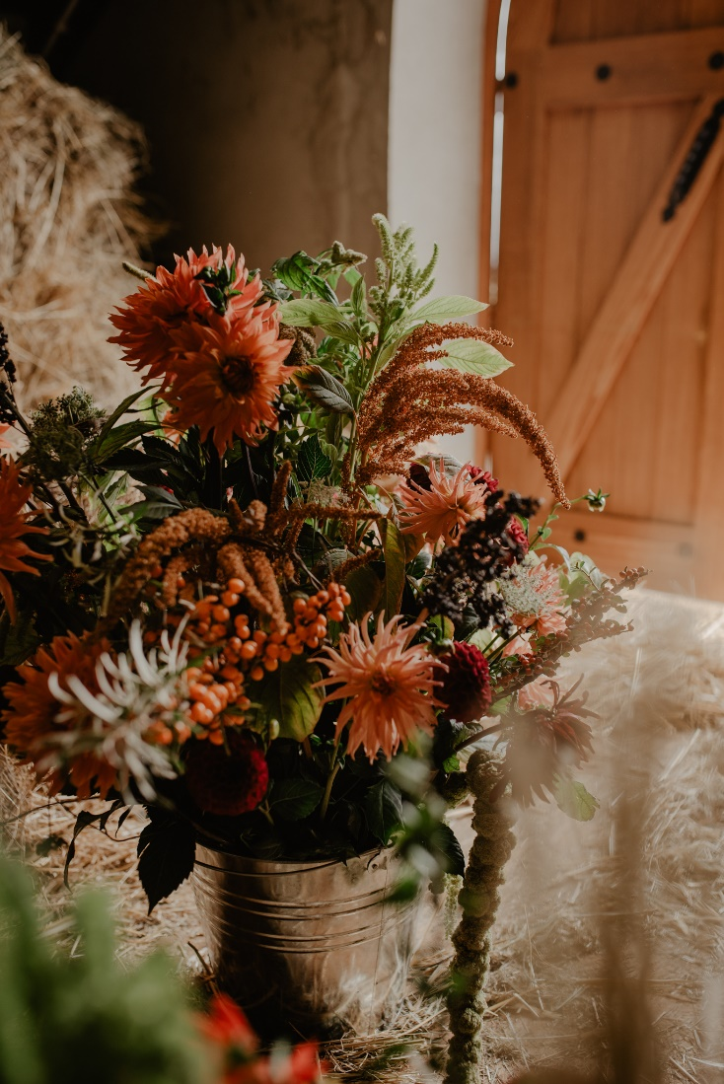

Na mniejszych przestrzeniach świetnie sprawdzą się kompozycje w skrzynkach lub wazonach. Do jesiennych aranżacji możemy wykorzystać różnokolorowe dalie, otaczając je gałązkami z owocami dzikiej róży oraz ognika szkarłatnego, które dodadzą naturalnego uroku. W puste przestrzenie warto wpleść puszyste kwiatostany miskanta chińskiego, by nadać kompozycji lekkości.
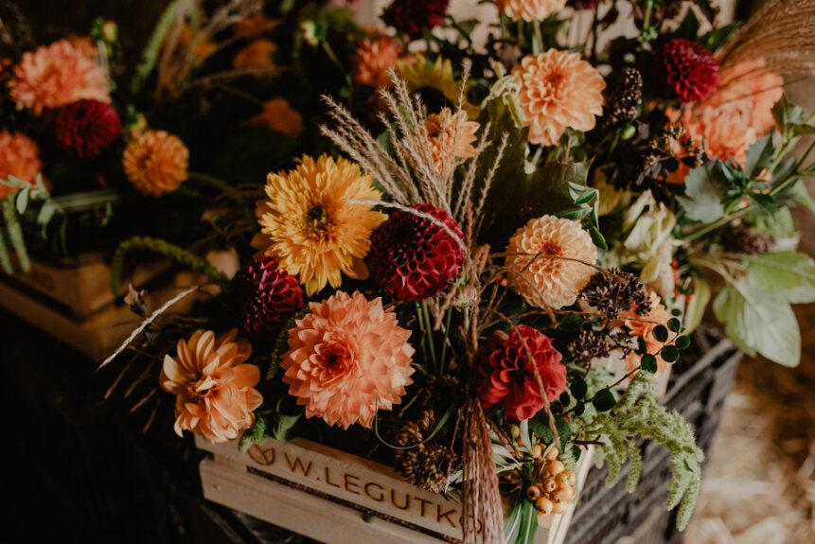

Dekoracje na stoły i pergole
Stoły ogrodowe możemy udekorować, wykorzystując różne odmiany dyń ozdobnych. W połączeniu z niewielkimi bukietami z dalii i słoneczników stworzą niepowtarzalne, barwne aranżacje. Dodatkowo można umieścić między nimi lampiony, które pięknie rozświetlą przestrzeń już po zmroku.
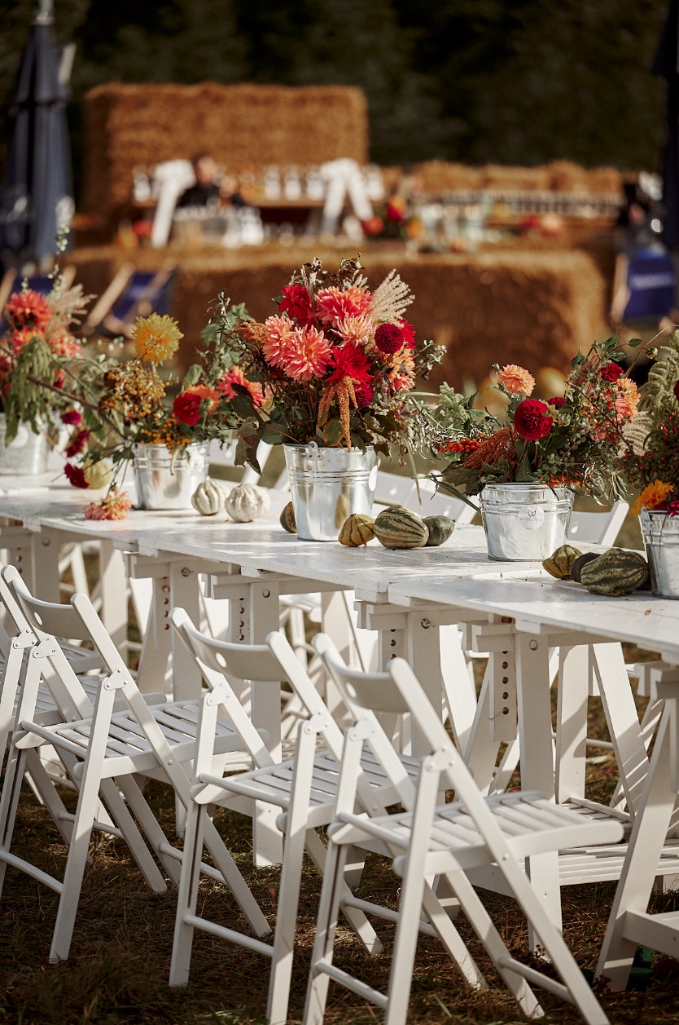
Pergole, zadaszenia czy ogrodzenia możemy udekorować kolorowymi girlandami. Tworzymy je, wiążąc razem gałązki z owocami dzikiej róży, szarłatu i miechunki. Świetnym pomysłem może być owinięcie ich delikatnymi światełkami, aby stworzyć efekt ognistych kropli. Taka jesienna girlanda świetnie sprawdzi się również w mniej oczywistych okolicznościach, na przykład jako tradycyjna ozdoba dla koni.
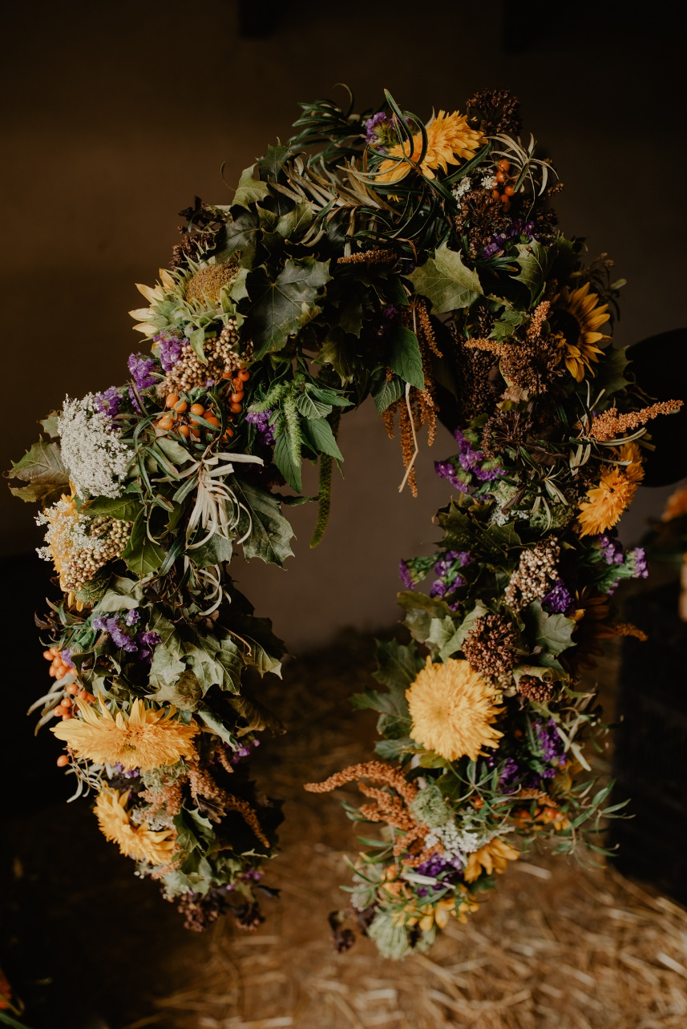
Do niedawna zapomniane, dziś coraz bardziej popularne stają się również wianki, nie tylko te typowo świąteczne. Świetnie sprawdzą się jako dekoracja drzwi frontowych, okien, a nawet wnętrza mieszkania. Do tego celu nadają się owoce dzikiej róży, szarłat ogrodowy ognik czy zatrwian wrębny.
– W sezonie jesiennym do różnego rodzaju dekoracji możemy wykorzystać dalie, słoneczniki, werbenę patagońską, trawy ozdobne, a także owoce dzikiej róży czy szarłat. Pozwalają one na stworzenie efektownych aranżacji, które przyciągają wzrok i dodają uroku chłodniejszej aurze. Kompozycje te, zarówno w formie wysokich aranżacji w koszach czy skrzynkach, jak i subtelniejszych dekoracji stołowych czy girland, świetnie sprawdzają się zarówno w ogrodach, na balkonach, tarasach, jak i jako oprawa dla różnego rodzaju prestiżowych imprez. W W.Legutko mieliśmy przyjemność przygotować podobne aranżacje podczas jeździeckiego święta Hubertus, organizowanego w październiku w Stadninie Koni Ferensteinów w Gałkowie. Nie bez powodu takie dekoracje cieszyły się ogromnym uznaniem uczestników tej prestiżowej imprezy jeździeckiej. Rośliny sezonowe nie tylko zachwycają swoją barwnością, ale dzięki odporności na niskie temperatury świetnie sprawdzają się do przygotowania outdoorowych dekoracji – podsumowuje Joanna Legutko.

Nawet jesienią mamy możliwość zaaranżować przestrzeń wokół naszego domu w niepowtarzalny sposób. Wykorzystując bogactwo i różnorodność roślin sezonowych, możemy wprowadzić wyjątkową atmosferę jesieni i zimy. Warto eksperymentować z kolorami i teksturami, tworząc własne, unikalne kompozycje, które ożywią nasze otoczenie w chłodniejsze miesiące.

W.LEGUTKO to polski, rodzinny producent nasion, który od 1992 roku jest zaufanym dostawcą na rynku ogrodniczym zarówno polskim, jak i zagranicznym. Źródłem sukcesu marki jest praca u podstaw, blisko ziemi i z miłością do roślin. W. Legutko posiada ponad 1300 hektarów pól produkcyjnych i 236 autorskich odmian nasion. Firma dysponuje największym laboratorium nasiennym w Polsce. W. Legutko jest inicjatorem i organizatorem kampanii edukacyjno-społecznej #ZDROWOROSNA, której celem jest krzewienie postaw proekologicznych i zdrowych nawyków żywieniowych u dzieci. Więcej informacji o akcji można znaleźć na stronie producenta: https://legutko.com.pl/pl/hobby/zdroworosna-2023/

Kontakt dla mediów:

Monika Bielkiewicz
Tel.: + 48 881 575 502
E-mail: monika.bielkiewicz@goodonepr.pl
Ewelina Jaskuła
Tel.: + 48 665 339 877
E-mail: ewelina.jaskula@goodonepr.pl

